Додаток до рішення 73 сесії Менської міської ради 8 скликання
від 22.05.2026 року №345

Графічні матеріали з визначеним місцем розташування земельних ділянок (польові дороги) на території Менської міської територіальної громади
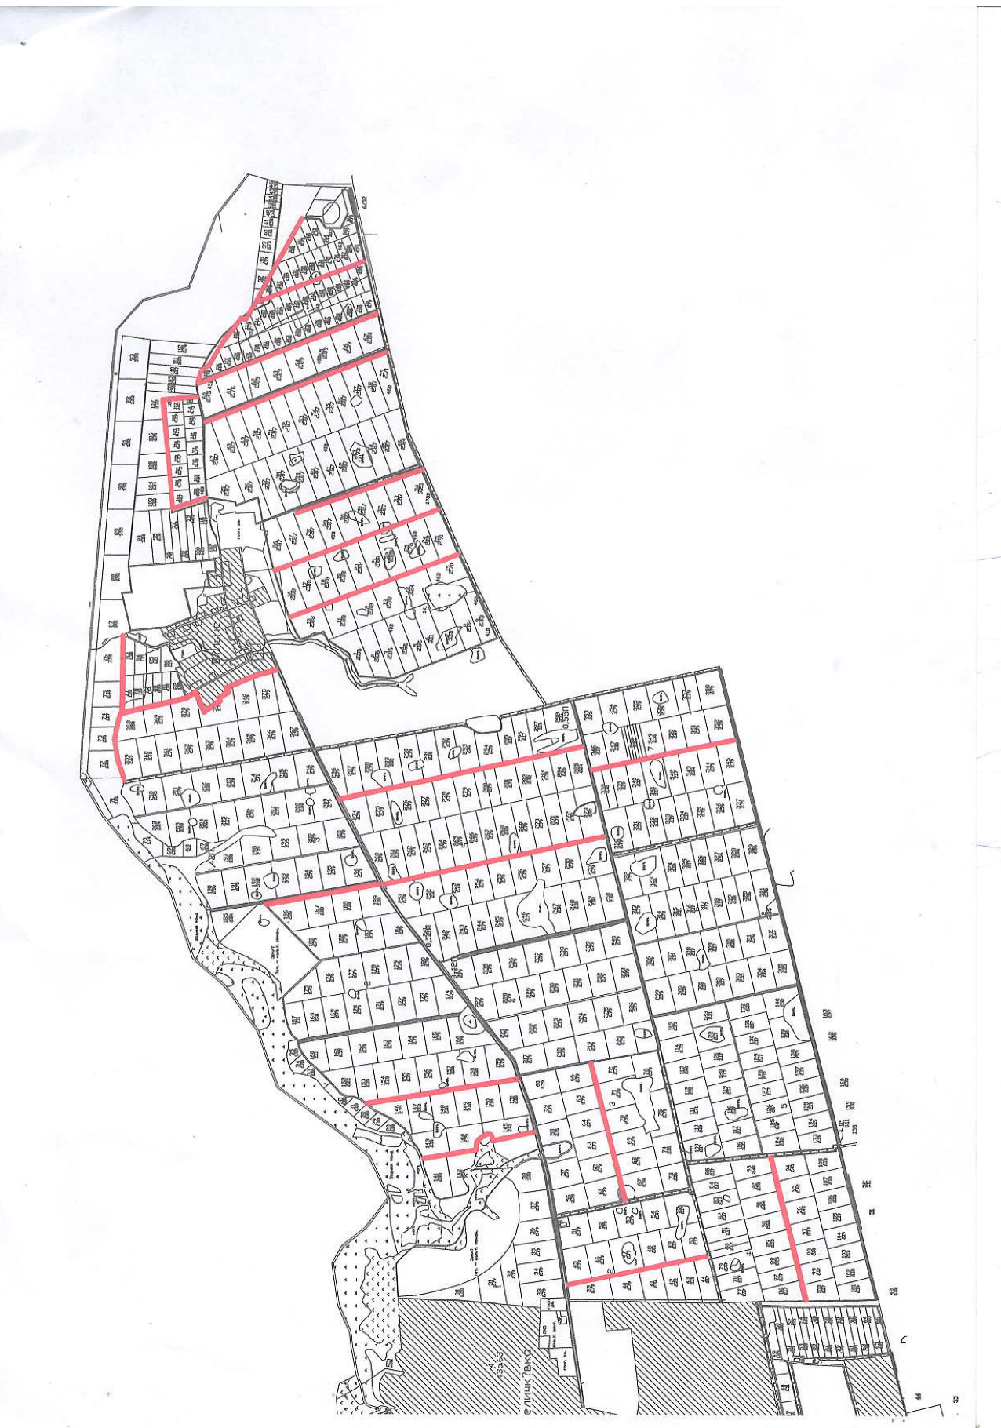

Начальник відділу земельних відносин,
агропромислового комплексу та екології Оксана СКИРТА

